 | Nome: Rodrigo Iglesias Nieto

 | 3.9 Dado o seguinte diagrama de clases, redacta un posible escenario que se adapte á información recollida no diagrama.  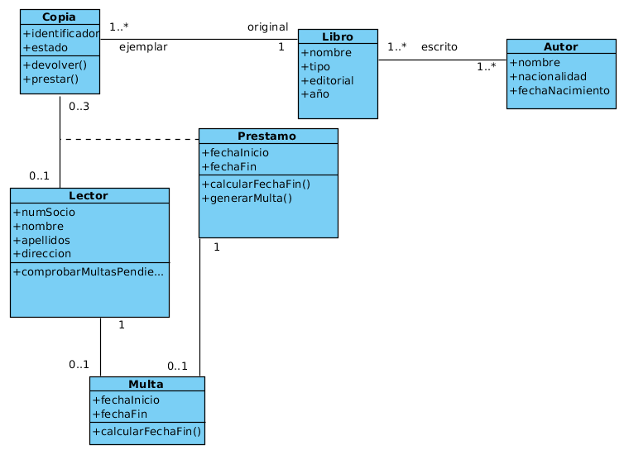
Resposta
El objeto "Libro" cuenta con atributos públicos como el nombre, tipo, editorial y año.
Por su parte, el objeto "Multa" incluye atributos públicos que indican si un usuario tiene alguna multa, y hereda el método "calcularFechaFin()" para calcular la fecha límite de devolución y determinar si se ha incurrido en multas.
El objeto "Autor" tiene tres atributos públicos para cada autor, mientras que la "Copia" posee atributos como "identificador" y "estado", y métodos como "devolver()" y "prestar()" para gestionar los préstamos.
El objeto "Lector" cuenta con cuatro atributos públicos y un método específico, "comprobarMultaspendientes()", que verifica si el usuario tiene multas pendientes por retraso.
Finalmente, el objeto "Préstamo" tiene dos atributos públicos, "fechaInicio" y "fechaFin", y dos métodos públicos, "calcularFechaFin()", para calcular la fecha límite de devolución, y "generarMulta()", para sancionar al usuario si devuelve el libro fuera de plazo. Estos objetos y sus atributos y métodos son esenciales para implementar un sistema de gestión de préstamos de libros en una biblioteca.

